花蓮縣花蓮市明義國民小學106學年度第二學期五年級自然科期中定期評量試卷
五年 班 座號： 姓名： 得分： 家長簽名：

一、是非題：30％
- 星星的亮度是用星等來表示，早期天文學家將肉眼看得到的星星分為5等。
- 大部分的星星和太陽一樣，是會發光、發熱的星球，稱為行星。
- 太陽和月亮每天東升西落，在天空中的位置隨時間改變，星星的位置也會隨時間而改變。
- 北斗七星都是由西向東移動，具有規律的改變，它的形狀是固定的，不會隨著時間改變。
- 星星位置的變化具有規律性。不同季節的晚上，在同一時刻、同一地點觀星，所能看到的星星和星座都相同。
- 氧氣是一種無色、無味的氣體，可以幫助線香燃燒，具有助燃的特性，稱為助燃物。
- 有可燃物、有氧氣和達到燃點，是燃燒的三個條件，只要缺少任何一個條件，物質就無法燃燒。
- 氧氣和澄清石灰水作用後，會使澄清石灰水變混濁。
- 二氧化碳無色、無味，可以幫助物質燃燒。
( )10.燃燒需要三個條件：有可燃物、有氧氣和達到燃點，只要缺少其中一個條件，就可以滅火。
（ ）11.酒精或油類用品著火時，必須利用大量乾粉隔絕空氣來滅火。
（ ）12.操縱變因是為了達到實驗目的，必須改變的變因。每次實驗只能有兩個操縱變因。
（ ）13.保持乾燥、減少與空氣接觸，都可以避免鐵製品生鏽。
（ ）14.為了了解操縱變因對實驗的影響，設計實驗時，必須有實驗組及對照組。
（ ）15.鐵生鏽和線香燃燒，都會用掉空氣中的氧氣。
二、選擇題：30％
- 關於星星的敘述，下列哪一項是正確的？月球和星星都是恆星星星的亮度都相同所有的星星都會發光發熱大部分的星星和太陽一樣都是恆星。

- 古人為了方便辨識天空的星星，把許多相鄰的亮星，以假想線條組合成什麼？星海星群星座星團。
- 如果把天空想像成一個圓頂的帳篷，帳棚頂就是天頂，那麼天頂的高度角是幾度?0度30度60度90度。
- 下列關於北極星的敘述，哪一個正確？在夏季夜晚，可以利用仙后座找到它在冬季夜晚，可以利用北斗七星找到它在南半球或北半球，任何時間和地點都可以觀察到它在台灣，冬季夜晚可以利用仙后座找到它。
- 將胡蘿蔔丁和雙氧水混合後，會有什麼現象發生？產生氣泡起火燃燒胡蘿蔔丁變色沒有改變。
- 小明將點燃的線香伸入裝有胡蘿蔔丁和雙氧水的廣口瓶中，會發生什麼現象？慢慢熄滅立即熄滅劇烈燃燒沒有變化。
- 下列哪一項不是二氧化碳的特性？無色無味比空氣重幫助燃燒。
- 將汽水瓶蓋打開會冒出許多汽泡，這些氣泡具有什麼特性？使燭火燃燒更旺盛讓線香持續燃燒使澄清石灰水變混濁讓汽水更香甜。
- 鐵生鏽和線香燃燒有哪些共同的特性？都會產生氧氣都會產生二氧化碳都會用掉氧氣都會用掉二氧化碳。
- 下列哪一種方法不能使鐵製品達到防鏽的目的？塗油漆包覆塑膠皮製成合金抹食用醋。
- 實驗過程中會影響實驗結果的因素，稱為變因，其中為了達到實驗目的，必須改變的變因稱為？應變變因控制變因操縱變因以上皆非。
- 在「水分」對鐵生鏽的影響實驗中，屬於操縱變因的是？相同的夾鍊袋大小相同的鋼絲絨球接觸的空氣量是否浸泡清水。
- 在「酸性水溶液」對鐵生鏽速度的影響實驗中，不屬於控制變因的是？相同的夾鍊袋大小相同的鋼絲絨球接觸的空氣量浸泡清水或醋。
- 鐵生鏽需要的氣體是？氧氣二氧化碳氫氣氮氣。
- 下列何者產生的氣體與其他三者不同?小蘇打粉加入醋蠟燭燃燒酵母菌的發酵作用胡蘿蔔丁加入雙氧水。
三、應用題：20％，一格一分
- 同樣都是晚上9時，春、夏、秋、冬四季，出現在天頂附近的星星和星座都不同，請將四季晚上9時，天頂附近出現主要星座的代號填入空格中。
A.參宿四 B.天狼星 C.南河三
D.大角星 E.角宿一 F.五帝座一
G.室宿一 H.室宿二 I.壁宿一
J.壁宿二 K.河鼓二 L.織女一
M.天津四

(1)春季大三角是由牧夫座( )、室女座( )
和獅子座( )這三顆亮星所組成。
(2)夏季大三角是由天鷹座( )、天琴座( )
和天鵝座( )這三顆亮星所組成。
(3)秋季四邊形是由( )、( )、( )
飛馬座和仙女座( )這四顆亮星所組成。
(4)冬季大三角是由獵戶座( )、大犬座( )
和小犬座( )這三顆亮星所組成。

- 下列有關滅火情境的描述，主要是移除了哪一個燃燒條件?請填入代號
甲、可燃物 乙、氧氣 丙、達到燃點

(1)油鍋起火可以蓋上鍋蓋滅火( )
(2)森林大火發生時，消防人員開闢防火巷( )
(3)消防車噴出大量的水，使火場溫度降低( )

- 下列各類型的火災，使用哪一種滅火設備最恰當
？請填入代號
甲、乾粉滅火器 乙、噴水消防車
丙、泡沫消防車 丁、雲梯消防車
(1)木造平房大火( )
(2)火災初期或小型火災( )
(3)高樓層起火 ( )
(4)大量油類起火 ( )

四、應用題：20％，一格一分
1. 在「水份」對鐵生鏽的影響、「酸性水溶液」對
鐵生鏽速度的影響及「空氣」對鐵生鏽的影響
實驗中，正確的敘述請在□中打勾。
□(1)浸泡過水的鋼絲絨球比較容易生鏽
□(2)沒浸泡過水的鋼絲絨球比較容易生鏽
□(3)浸泡過醋的鋼絲絨球生鏽速度較浸泡過清水
的鋼絲絨球快
□(4)浸泡過醋的鋼絲絨球生鏽速度較浸泡過清水
的鋼絲絨球慢
□(5)夾鏈袋內充滿空氣，鋼絲絨球比較容易生鏽
□(6)夾鏈袋內擠出空氣，鋼絲絨球比較容易生鏽
□(7)都用兩個大小相同的鋼絲絨球屬於操縱變因
□(8)三個實驗都有實驗組及對照組
□(9)在空氣對鐵生鏽的影響實驗中，只有實驗組的
鋼絲絨球會生鏽，對照組的鋼絲絨球都不會生
鏽
□(10)這三個實驗的控制變因都只有一個

2.科學研究方法及歷程中，包含引起動機、提出問
題、提出假設、設計實驗等…，以了解影響鐵生
鏽的原因為例來設計實驗，請排出正確的順序及
配對，請填入代號。

- 引起動機 B.提出問題
- 提出假設 D.設計實驗
E.觀察長期放在戶外的鐵製品比較容易生鏽
F.什麼原因使鐵製品生鏽?
G.鐵在潮濕的環境中比較容易生鏽
H.觀察「水份」對鐵生鏽的影響

(A~D 請填入左邊空格) → (E~H請填入右邊空格)
( ) → ( )
↓
( ) → ( )
↓
( ) → ( )
↓
( ) → ( )

3.在秋、冬季節的夜晚，可以利用仙后座來尋找北
極星，請畫出你的方法(1分)，並在找到的位置打勾。(1分)

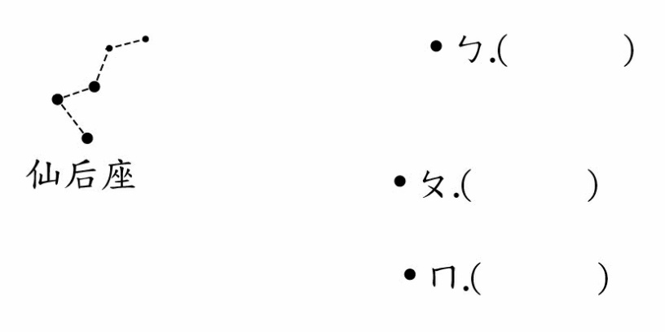

題目請小心作答並仔細檢查

